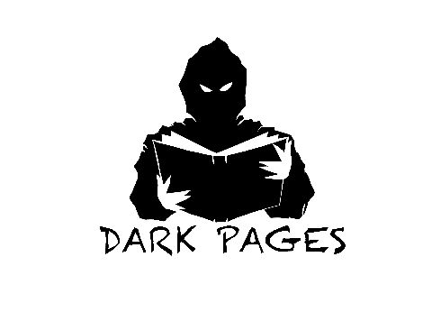

|  |  |
| --- | --- |
|  | **Dark Crusade – A Cruzada Negra**  **Data de publicação:** Outubro 2024  **Tipo:** Edição de autor  **Capa:** mole  **Número de páginas:** 96  Publicação a cores  **Dimensões:** 170mm x 250mm  PVP: 17€ |

A vida de Alexander tomou um rumo sombrio quando ele começou a trabalhar para um feiticeiro chamado Iblis. Pouco se sabe sobre o feiticeiro ou como Alexander começou a servi-lo. Iblis, conhecido por suas práticas nefastas e por consumir almas, tem um controle sinistro sobre Alexander.

O cavaleiro tornou-se o seu carrasco pessoal, encarregado de eliminar outros guerreiros em troca de almas. Almas essas que aumentam o poder do feiticeiro a olhos vistos, poder que este promete usar para se vingar de algo ou alguém que o atraiçoou no passado.

Quando as batalhas se intensificam e a destruição se torna cada vez mais insuportável, Alexander começa a questionar o seu papel no conflito. No meio dessa crise de consciência, ele decide tentar mudar o seu destino e redimir-se pelos seus atos.

Dark Crusade é uma banda desenhada de ficção histórica, repleta de ação, aventura, fantasia e misticismo. A história decorre num mundo sombrio, cheio de mistérios e segredos e decorre num dos períodos-chave da história de Portugal e da Península Ibérica, a reconquista da Península Ibérica aos Mouros.

# Sobre o autor

Jorge Rodrigues nasceu na cidade do Montijo e descobriu a sua paixão por banda desenhada na infância, quando teve acesso a edições antigas de Heróis da TV e Demolidor. Daí em frente aproveitou todo o dinheiro que recebia para comprar edições de banda desenhada da Abril, Abril/Controljornal e mais tarde Devir. A partir daí começou a tentar produzir as suas próprias histórias.

Estreou-se na banda desenhada em 2010, com participações nas publicações “Venham +5 #7” e “Zona Gráfica, Volume 1”.

Em 2010, fruto da exposição do seu trabalho no fórum Central Comics e na sua página DarkPage,

começou a dar-se a conhecer no meio da banda desenhada e cartoon e colaborou em algumas das iniciativas da Feco Portugal, Associação de Cartoonistas.

Participou na exposição “Uma Aventura no Alentejo”, organizada pela Feco Portugal em parceria com a Câmara Municipal de Moura, com a história de banda desenhada “O dia em que Moura parou”,

desenhada por si e com argumento e storyboard de Álvaro Santos.

Contribuiu também com alguns cartoons para iniciativas da Feco Portugal em parceria com a Amnistia Internacional.

Foi convidado a participar na revista “Moda Foca #1”, uma revista de banda desenhada humorística da autoria de Álvaro Santos e publicada pela editora PedraNoCharco.

Daí em diante, deixou a banda desenhada em pausa, dedicando-se à sua formação e carreira profissional no ramo das Tecnologias da Informação e hoje é Arquitecto de Sistemas.

Pelo caminho fez uma curta incursão no mundo do Stand-up comedy, mais propriamente entre 2012 e 2014.

Em 2019, frequentou o “Curso de Banda Desenhada - Iniciação à Arte Sequencial”, leccionado por Susana Resente, com o apoio de Daniel Maia e patrocinado pela Câmara Municipal do Montijo. Como resultado dos vários cursos de iniciação à arte sequencial, nasceu a antologia “BD Montijo: Iniciação à Arte Sequencial”, que reúne os trabalhos dos formandos, incluindo a banda desenhada “Odisseia no Montijo”, da autoria de Jorge Rodrigues.

De 2019 a 2023, participou em várias edições do fanzine “Outras Bandas” enquanto parte do Colectivo Tágide, sendo que a última edição do fanzine conta com capa da sua autoria.

Em 2024, enquanto membro da segunda iteração do grupo Tágide (TágIIde) e no âmbito das comemorações da Câmara Municipal do Montijo acerca do cinquentenário da Revolução do 25 de Abril de 1974, participou na antologia “Abril, Cravos Mil – Histórias de Liberdade” com a banda desenhada “Revolução dos Pequenitos”.